Grupa 1

**Materiały dla Rodziców do wykorzystania w czasie zawieszenia zajęć   
w przedszkolu na podstawie Planu pracy nauczyciela, Programu Wychowania Przedszkolnego i Kart Pracy „Zabawy z porami roku”  
 wyd. Podręcznikarnia**

**Poniedziałek- 27.04.2020**

**Temat kompleksowy**: JESTEM POLAKIEM I EUROPEJCZYKIEM

**Temat dnia:** Miasto

1. Zabawa ruchowo – naśladowcza „Zmień ruch”

Zabawę rozpoczyna rodzic, pokazuje ćwiczenie, dziecko wykonuje je. Następnie dziecko pokazuje ćwiczenie, a rodzic je powtarza np. podskoki, wymachy rąk, skłony, przysiady.

1. Słuchanie wiersza „Polska” Anny Bayer

*Polska to miasto,*

*moje przedszkole,*

*parki, ulice*

*i dzieci w szkole.*

*Polska to wieś*

*pachnąca chlebem,  
białe obłoki  
płynące niebem.*

*To także*

*pola, lasy i łąki,*

*stokrotki, maki,*

*śpiewne skowronki.*

*I jeszcze dodam*

*tata i mama,*

*Polska to moja*

*ojczyzna kochana.*

1. Rozmowa na temat wiersza:

*- Co to jest Polska?*

1. Zabawa ruchowa „Jedziemy na wycieczkę”

Dziecko otrzymuje krążek (talerz/miska itp.). Kiedy rodzic trzyma zieloną kartkę, dziecko naśladuje jazdę samochodem, kiedy czerwoną - zatrzymuje się.

1. „Polska” – rysowanie linii po śladzie, rysowanie w konturze Polski wybranych elementów z wiersza „Polska” Anny Bayer. (*załącznik- Karta pracy przedszkolaka, Ćwiczenia grafomotoryczne, s. 27).*
2. Zabawa ruchowa z wykorzystaniem wiersza „Zabawy dzieci” Bożeny Szuchalskiej

*Deszczyk pada, słońce* świeci – naśladowanie spadających kropel, zatoczenie przed sobą koła

*na podwórko biegną dzieci.* – bieg w miejscu

*Teraz w górę spoglądają –* rozglądanie się dookoła

*barwnej tęczy tam szukają.* – zataczanie ogromnych łuków - rysowanie tęczy

1. Zabawa integracyjna „Kto zmienił miejsce?”

Na dywanie w kole rodzic układa zabawki np. misie, lalki. Dziecko odwraca się, w tym czasie rodzic zmienia miejsce dwóch zabawek. Zadaniem dziecka, jest wskazać które zabawki zmieniły miejsce.

1. Praca plastyczna- „Flaga” (załącznik- Flaga)

Wytnij flagę i przyklej do patyczka.

1. Dla chętnych

**Szanowni Państwo, w związku z zaistniałą sytuacją, proszę o wsparcie**

**w realizacji zadania w ramach innowacji „Mały miś w świecie wielkiej literatury”.  
Codziennie Misiowa Mama** <https://www.facebook.com/anetakone/>**będzie zamieszczała propozycje różnych zabaw.  
Zachęcam do wspólnych zabaw z dziećmi.**

**„Polska, moja ojczyzna” to hasło na nadchodzący tydzień.   
W poniedziałek dzieci utrwalą wiedzę ma temat symboli narodowych.**  
1. Filmik IPN: "Polskie symbole narodowe" to klasyka i pewnie większość dzieci już go obejrzało, ale na pewno warto zrobić to jeszcze raz [*https://www.youtube.com/watch?v=xQk8p7XY23A*](https://www.youtube.com/watch?v=xQk8p7XY23A&fbclid=IwAR3kc8UG3c2R3cZRGz6AQzdAzOScYfR9Ojr1GyiYR09Xg2zKlqPY5N5jj60)   
2. W Polsce mówimy po.... polsku ☺ Zapytaj mamusię/tatusia kiedy powiedziałeś swoje pierwsze słowo. Jak ono brzmiało? Miałeś wtedy 10 miesięcy, roczek, a może trzy latka? Jeśli to możliwe poproś rodzica o pokazanie zdjęcia w albumie rodzinnym jak wtedy wyglądałeś.

*Załącznik- Karta pracy przedszkolaka, Ćwiczenia grafomotoryczne, s. 27.*

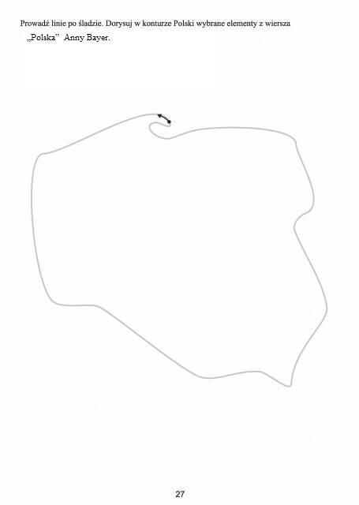

Załącznik- Flaga

